**รายงานการประชุม**

**คณะกรรมการร่วมภาครัฐและเอกชนเพื่อแก้ไขปัญหาเศรษฐกิจ (กรอ.จังหวัดอ่างทอง)**

**ครั้งที่ 4/2560**

**วันพฤหัสบดีที่ 20 เมษายน 2560 เวลา 13.30 น.**

**ณ ห้องประชุมวิเศษชัยชาญ ชั้น 2 ศาลากลางจังหวัดอ่างทอง**

-----------------------

**ผู้เข้าประชุม**

1. นางสาวชไมพร อำไพจิตร หัวหน้าสำนักงานจังหวัดอ่างทอง (ประธาน)

3. นางสาวอัญชลี พึ่งพูลผล แทน คลังจังหวัดอ่างทอง

4. นางสาววิลิสินี บุญเวียง แทน เกษตรและสหกรณ์จังหวัดอ่างทอง

5. นายพงษ์ศักดิ์ เทพเสนา แทน อุสาหกรรมจังหวัดอ่างทอง

6. นางพรรชนี ลิ้มสุคนธ์ พาณิชย์จังหวัดอ่างทอง

7. นายวีรยุทธ รวดเร็ว ประชาสัมพันธ์จังหวัดอ่างทอง

8. นายประทาน มีลักษณะ แทน ท่องเที่ยวและกีฬาจังหวัดอ่างทอง

9. นายธีระโชติ พรรณโอรส แทน ท้องถิ่นจังหวัดอ่างทอง

10. ว่าที่ พ.ต.วิเชียร ดีฉาย แทน ผู้อำนวยการวิทยาลัยเทคนิคอ่างทอง

11. นายเรืองชัย ลิ้มบูรณพันธ์ ประธานหอการค้าจังหวัดอ่างทอง

12. นายศุภากร ฉัตรภัทรไชย แทน เลขาธิการหอการค้าจังหวัดอ่างทอง

13. นายอเนก สีเขียวสด ประธานสภาอุตสาหกรรมจังหวัดอ่างทอง

14. นายเทิดเกียรติ เกียรติกุล ประธานชมรมธนาคารจังหวัดอ่างทอง

**ผู้ไม่มาประชุม**

1. ผู้ว่าราชการจังหวัดอ่างทอง ติดราชการ

2. รองผู้ว่าราชการจังหวัดอ่างทอง (นายรณชัย จิตรวิเศษ) ติดราชการ

3. รองผู้ว่าราชการจังหวัดอ่างทอง (นายประมวล มุ่งมาตร) ติดราชการ

4. ผู้ทรงคุณวุฒิด้านสังคม (นายปัญญา คำพรเหลือ) ติดภารกิจ

5. ผู้ทรงคุณวุฒิด้านเศรษฐกิจ (นายปัญญา คำพรเหลือ) ติดภารกิจ

6. ปลัดจังหวัดอ่างทอง ติดภารกิจ

7. เลขานุการชมรมธนาคารจังหวัดอ่างทอง ติดภารกิจ

8. เลขาธิการสภาอุตสาหกรรมจังหวัดอ่างทอง ติดภารกิจ

9. ประธานสภาอุตสาหกรรมท่องเที่ยวจังหวัดอ่างทอง ติดภารกิจ

10. เลขาธิการประธานสภาอุตสาหกรรมท่องเที่ยวจังหวัดอ่างทอง ติดภารกิจ

11. ผู้อำนวยการกลุ่มงานยุทธศาสตร์และข้อมูล ติดราชการ

เพื่อการพัฒนาจังหวัด สำนักงานจังหวัดอ่างทอง

**ผู้เข้าร่วมประชุม**

1. นางพงศ์พร ครองญาติ แทน นายแพทย์สาธารณสุขจังหวัดอ่างทอง

2. นางสาวกนกวรรณ เชยชม แทน เกษตรจังหวัดอ่างทอง

3. นายไมตรี สาธิตะกร แทน ปศุสัตว์จังหวัดอ่างทอง

4. นายรุ่งฤทธิ์ เศรษฐลักษณ์ ขนส่งจังหวัดอ่างทอง

5. นายเกษมศิษฐ์ วัฒนหิรัญเจริญ พลังงานจังหวัดอ่างทอง

6. นางดาวเรือง หินเพชร แทน พัฒนาการจังหวัดอ่างทอง

/7. นางสาวจิราพร...

7. นางสาวธานาฎ ปิยวินท์ แรงงานจังหวัดอ่างทอง

8. นางวิจิตรา พูลสวัสดิ์ ประธานสภาเกษตรกรจังหวัดอ่างทอง

9. นายอัครวัฒน์ แพทย์พิทักษ์ แทน แขวงทางหลวงอ่างทอง

10. นางกานดา ห้วงทรัพย์ แทน โยธาธิการและผังเมืองจังหวัดอ่างทอง

11. นายนรินทร์ อร่ามโชติ แทน นายอำเภอโพธิ์ทอง

12. นายสุฐธิพจน์ ศรีเพียงจันทร์ แทน นายอำเภอป่าโมก

13. นายธนกร เสาเกลียว แทน นายอำเภอไชโย

14. นางสาวนันทณิต หงษ์ลอย แทน นายอำเภอแสวงหา

16. นางมรรษพร แก้วเกตุศรี แทน นายอำเภอสามโก้

17. นางสาวสุธีรา บุญประดิษฐ์ พนักงานวิเคราะห์นโยบายและแผน สำนักงานจังหวัดอ่างทอง

**เปิดประชุมเวลา** 13.30 น.

**ระเบียบวาระที่ ๑ เรื่องที่ประธานแจ้งให้ที่ประชุมทราบ**

**ประธาน** เนื่องจากนายวีร์รวุทธ์ ปุตระเศรณี ผู้ว่าราชการจังหวัดอ่างทอง ติดราชการ ในการประชุมคณะกรรมการศึกษาธิการจังหวัดอ่างทอง และนายประมวล มุ่งมาตร รองผู้ว่าราชการจังหวัดอ่างทอง ติดราชการร่วมประชุมคณะทำงานกลั่นกรองแผนงาน/โครงการ คณะที่ 6 ของรองนายกรัฐมนตรี (นายวิษณุ เครืองาม) ครั้งที่ 1/2560 ณ อาคารสำนักงานปลัดสำนักนายกรัฐมนตรี ทำเนียบรัฐบาล จึงมอบหมายให้นางสาวชไมพร อำไพจิตร หัวหน้าสำนักงานจังหวัดอ่างทอง เป็นประธานในการประชุมคณะกรรมการร่วมภาครัฐและเอกชนเพื่อแก้ไขปัญหาเศรษฐกิจ (กรอ.จังหวัดอ่างทอง) ครั้งที่ 4/2560

**มติที่ประชุม** รับทราบ

**ระเบียบวาระที่ ๒ เรื่องรับรองรายงานการประชุมคณะกรรมการร่วมภาครัฐและเอกชนเพื่อแก้ไขปัญหา  
 ทางเศรษฐกิจจังหวัดอ่างทอง (กรอ.จังหวัดอ่างทอง) ครั้งที่ 3/๒๕60 เมื่อพฤหัสบดีที่**

**23 มีนาคม 2560**

**ประธาน**  ตามที่จังหวัดได้จัดประชุมคณะกรรมการร่วมภาครัฐและเอกชนเพื่อแก้ไขปัญหาเศรษฐกิจ (กรอ.อท.) ครั้งที่ 2/2560 เมื่อวันพฤหัสบดีที่ 23 มีนาคม ๒๕60 ฝ่ายเลขานุการ ได้จัดทำรายงานการประชุมเสร็จแล้ว มีจำนวนทั้งสิ้น 10 หน้า และได้นำเข้าระบบรับรองรายงานการประชุมผ่านทางเว็บไซต์จังหวัดอ่างทอง[www.angthong.go.th](http://www.angthong.go.th) หัวข้อ “ระบบรับรองรายงานการประชุม”เพื่อให้คณะกรรมการ/ผู้ร่วมประชุมตรวจสอบ

และเพื่ออำนวยความสะดวกให้แก่ส่วนราชการได้ใช้ประโยชน์ในการดำเนินงานตามนโยบายและข้อสั่งการจากการประชุมจากระบบรับรองรายงานการประชุมปรากฏว่าไม่มีผู้ขอแก้ไขรายงานการประชุมโดยมีผู้เข้ารับรองการประชุม จำนวน 17 ราย จากคณะกรรมการฯ จำนวน 22 รายจึงนำเรียนที่ประชุมเพื่อโปรดพิจารณารับรองรายงานการประชุม

**มติที่ประชุม**  รับรองรายงานการประชุม

/ระเบียบวาระที่ 3...

**ระเบียบวาระที่ 3 เรื่องเพื่อทราบ**

**3.๑** **รายงานภาวะเศรษฐกิจการเงินการคลังของจังหวัดอ่างทอง**

**คลังจังหวัดอ่างทอง** **ภาวะเศรษฐกิจจังหวัดอ่างทอง เดือนมีนาคม 2560**

**ภาวการณ์คลัง**

- รายได้ 75.2 ล้านบาท

- รายจ่าย 291.5 ล้านบาท

- ขาดดุล 216.3 ล้านบาท

- เศรษฐกิจปี 2560 คาดว่าอัตราเงินเฟ้อ จะอยู่ที่ร้อยละ 1.6

**อุปทาน**

- เกษตรกรรม 411.7%

- อุตสาหกรรม 0.7%

- บริการ -4.1%

**อุปสงค์**

- บริโภคภาคประชาชน –54.7%

- ลงทุนภาคเอกชน 5.1%

- การใช้จ่ายภาครัฐ -42.7%

**เสถียรภาพทางเศรษฐกิจ**

- เงินฝาก 3.1%

- สินเชื่อ 4.0%

- อัตราเงินเฟ้อ 5.6%

- การจ้างงาน -1.3%

**มติที่ประชุม** รับทราบ

**3.๒ รายงานผลการดำเนินงานการส่งเสริมผลิตภัณฑ์ชุมชน OTOP ของจังหวัดอ่างทอง**

**พัฒนาการจังหวัดอ่างทอง**  1. จัดประชุมคณะกรรมการเครือข่าย OTOP ณ ห้องประชุมสำนักงานพัฒนาชุมชนจังหวัดอ่างทอง เพื่อเตรียมการจัดงาน ชม ชิม ช้อป OTOP อ่างทอง ฉลองเทศกาลกินผักปลอดภัย ใส่ใจสุขภาพ ประจำปี 2560

2. ดำเนินโครงการสร้างนักการตลาด OTOP (OTOP trader) เมื่อวันที่ 27 มีนาคม 2560 ณ ห้องประชุมป่าโมก ชั้น 2 ศาลากลางจังหวัดอ่างทอง โดยเชิญ OTOP trader จากจังหวัดสิงห์บุรี และจังหวัดสุพรรณบุรี เป็นวิทยากรและมีการนำเสนอผลิตภัณฑ์ให้ตัวแทน Trader จังหวัดอ่างทอง พิจารณาคัดเลือกเพื่อนำเสนอ OTOP trader ระดับประเทศ

3. จัดงาน ชิม ชิม ช้อป OTOP อ่างทอง ฉลองเทศกาลกินผักปลอดภัยใส่ใจสุขภาพ ประจำปี 2560 ระหว่างวันที่ 3-5 เมษายน 2560 รวมรายได้ 172,310.-บาท (หนึ่งแสนเจ็ดหมื่นสองพันสามร้อย-สิบบาทถ้วน)

4. ดำเนินโครงการพัฒนาศักยภาพผู้ผลิต ผู้ประกอบการ OTOP กลุ่ม Quadrant D (พี่สอนน้อง) จำนวน 2 วัน เป้าหมาย 50 ผลิตภัณฑ์

5. เตรียมความพร้อมในการเข้าร่วมจำหน่ายผลิตภัณฑ์ในตลาดนัดคลองผดุง กรุงเกษม กลุ่มจังหวัดภาคกลางตอนบน 2 รอบที่ 1 ระหว่าง 4-15 พฤษภาคม 2560

/- สินค้าเด่น...

- สินค้าเด่น จำนวน 5 บูท

- ผลิตภัณฑ์ทางการเกษตร จำนวน 2 บูท

- ผลิตภัณฑ์ตกแต่งบ้านและสวน 1 บูท ร่วมกับจังหวัดลพบุรี

- อาหารเครื่องดื่ม ชวนชิมที่เป็นเอกลักษณ์จังหวัดปรุงสด จำนวน 2 บูท

- ส่งบูทสำรองจำนวน 8 บูท

**มติที่ประชุม** รับทราบ

**3.๓ ผลการจดทะเบียนธุรกิจและงานส่งเสริมด้านการตลาด**

**พาณิชย์จังหวัดอ่างทอง** **1. การจดทะเบียนธุรกิจ (ทิศทางการค้าการลงทุน) รายงานผลการจด**

**ทะเบียน เดือนมกราคม เทียบกับเดือนมีนาคม 2560**

การจดทะเบียนจัดตั้งใหม่

เดือนกุมภาพันธ์ 2560 จำนวน 11 ราย ทุนจดทะเบียน 13,660,000 บาท

เดือนมีนาคม 2560 จำนวน 8 ราย ทุนจดทะเบียน 5,6500,000 บาท

เปรียบเทียบผลต่างระหว่างเดือนกุมภาพันธ์ กับ เดือนมีนาคม 2560

จำนวน 3 ราย ทุนจดทะเบียน 8,010,000 บาท การยกเลิกกิจการ จำนวน 1 ราย ทุนจดทะเบียน 300,000 บาท

ธุรกิจที่จดทะเบียนจัดตั้งในเดือน มีนาคม 2560จำนวน 8 ราย เงินทุน จดทะเบียนรวม 5,650,000 บาทแบ่งดังนี้

**1) บริษัทจำกัด จำนวน 4 ราย**

โดยแต่ละรายมีวัตถุประสงค์เพื่อประกอบกิจการ ดังนี้

1. ประกอบกิจการจำหน่ายทองแท่ง รูปพรรณและอัญมณีอื่นๆ

2. ประกอบกิจการบริการรับทำบัญชี

3. ประกอบกิจการนำเข้า-ส่งออก สินค้าทางการเกษตร

4. ประกอบกิจการจ้างเหมาแรงงาน

**2) ห้างหุ้นส่วนจำกัด จำนวน 4 ราย**

โดยแต่ละรายมีวัตถุประสงค์เพื่อประกอบกิจการ ดังนี้

1. ประกอบกิจการค้าส่งค้าปลีกน้ำดื่มทุกชนิด

2. ประกอบกิจการเดินสายอินเตอร์เน็ต

3. ประกอบกิจการขายสินค้าทั่วไปโดยได้รับค่าตอบแทน

4. ประกอบกิจการจำหน่ายเครื่องใช้ไฟฟ้า

**ทุนจดทะเบียนสูงสุด**

ทุนจดทะเบียนสูงสุด คือ 1,000,000 บาท มีจำนวน 5 ราย โดยแต่ละรายมีวัตถุประสงค์เพื่อประกอบกิจการ ดังนี้

1. ประกอบกิจการจำหน่ายทองแท่ง รูปพรรรณ และอัญมณีอื่นๆ

2. ประกอบกิจการจ้างเหมาแรงงาน

3. ประกอบกิจการค้าส่ง ค้าปลีกน้ำดื่มทุกชนิด

4. ประกอบกิจการขายสินค้าทั่วไป โดยได้รับค่าตอบแทน

5. ประกอบกิจการจำหน่ายเครื่องใช้ไฟฟ้า

**การจดทะเบียนเลิก**

การจดทะเบียนเลิก จำนวน 3 ราย ได้แก่

1. บริษัท เจริญ เจริญทรัพย์ จำกัด ทุนจดทะเบียน 1,000,000 บาท

ประเภทธุรกิจ ออกแบบโฆษณา สื่อสิ่งพิมพ์ทุกชนิด สาเหตุที่เลิก ผลประกอบการขาดทุน

2. ห้างหุ้นส่วนจำกัด เอ็น.จี.ยี่สิบ

ประเภทธุรกิจ บริการรักษาความปลอดภัย และทำความสะอาดทั้งภายในและภายนอกอาคาร สาเหตุที่เลิก หยุดกิจการตั้งแต่ 1 ปีขึ้นไป

3. ห้างหุ้นส่วนจำกัด อินโฮมเซอร์วิส

ประเภทธุรกิจ บริการคีย์ข้อมูลเกี่ยวกับการผ่านพิธีการศุลกากรแบบไร้เอกสาร

สาเหตุที่เลิก หยุดกิจการตั้งแต่ 1 ปีขึ้นไป

**บทวิเคราะห์**

จำนวนธุรกิจจดทะเบียนจัดตั้ง(ใหม่) เดือนมีนาคม 2560 มีจำนวน 8 ราย ลดลง 3 ราย คิดเป็นร้อยละ 27 % เมื่อเปรียบเทียบกับเดือนกุมภาพันธ์ 2560 การจดทะเบียนเลิก จำนวน 3 ราย ทุนจดทะเบียน 3,000,000 บาท สาเหตุการเลิกกิจการเนื่องจากประสบปัญหาขาดทุน และหยุดกิจการตั้งแต่ 1 ปีขึ้นไป จำนวนนิติบุคคลคงอยู่ ณ วันที่ 31 มีนาคม 2560

บริษัทจำกัด 391 ราย ทุนจดทะเบียน 8,278 ล้านบาท

ห้างหุ้นส่วนจำกัด 509 ราย ทุนจดทะเบียน 914 ล้านบาท

รวม 900 ราย ทุนจดทะเบียน 9,192 ล้านบาท

การสนับสนุนผู้ประกอบการด้านการตลาดการส่งเสริมและสนับสนุนด้านการตลาดให้กับกลุ่มผู้ประกอบการเข้าร่วมงานแสดงและจำหน่ายสินค้าที่หน่วยราชการอื่นจัดขึ้นเดือนมีนาคม จำนวนทั้งสิ้น 2 งาน ดังนี้

1.นำผู้ประกอบการจำนวน 10 ราย เข้าร่วมงานกลุ่มผู้ประกอบการ Biz Club OTOP วิสาหกิจชุมชนและSMEs ระหว่างวันที่ 9 – 13 มีนาคม 2560 ณ ห้างสรรพสินค้าบิ๊กซี จังหวัดอ่างทอง อำเภอเมือง จังหวัดอ่างทอง โดยมียอดจำหน่ายสินค้า 90,444 บาท

2.นำผู้ประกอบการจำนวน 10 ราย เข้าร่วมงานกลุ่มผู้ประกอบการ Biz Club OTOP วิสาหกิจชุมชนและSMEs ระหว่างวันที่ 29 มีนาคม – 3 เมษายน 2560 ณ ห้างสรรพสินค้าบิ๊กซี จังหวัดอ่างทอง อำเภอเมือง จังหวัดอ่างทอง โดยมียอดจำหน่ายสินค้า 70,450 บาท

**มติที่ประชุม** รับทราบ

**3.๔ การขออนุญาตโรงงาน**

**อุตสาหกรรมจังหวัดอ่างทอง** ในพื้นที่จังหวัดอ่างทองมีโรงงานที่ได้รับอนุญาตให้ประกอบกิจการ(สะสม) ณ วันที่ 18 เดือน เมษายน พ.ศ. 2560 จำนวนทั้งสิ้น 439 โรงงาน เงินลงทุนรวม 75,152,398,939 บาท และมีจำนวนคนงาน 7,993 คน

|  |  |  |  |
| --- | --- | --- | --- |
| **จำพวกที่** | **จำนวนโรงงาน**  **(โรงงาน)** | **จำนวนเงินทุน**  **(บาท)** | **จำนวนคนงาน**  **(คน)** |
| 1 | 32 | 25,120,500 | 192 |
| 2 | 43 | 82,213,400 | 418 |
| 3 | 364 | 75,045,065,039 | 7,383 |
| **รวม** | **439** | **75,152,398,939** | **7,993** |

**มติที่ประชุม**  รับทราบ

/ความเคลื่อนไหว…

**ความเคลื่อนไหวการลงทุนอุตสาหกรรมที่สำคัญของจังหวัดในเดือนนี้ ประกอบด้วย**

สาขาอุตสาหกรรมที่มีการลงทุนมากที่สุดของจังหวัดในเดือนนี้ ได้แก่

1. อุตสาหกรรมการเกษตร ประกอบด้วยการผลิต สีข้าว เป็นหลัก เช่น สีข้าวชนิดแยกแกลบแยกรำ รองลงมาได้แก่ โม่แป้งข้าวเหนียวและข้าวจ้าว และ ร่อน คัด แยกเมล็ดพันธุ์ข้าวเปลือก ตามลำดับ ปัจจุบัน มีจำนวนโรงงานทั้งสิ้น 57 โรงงาน เงินลงทุน 57,585.938 ล้านบาท คนงาน 892 คน

2. อุตสาหกรรมไม้และผลิตภัณฑ์จากไม้ ประกอบด้วยการผลิต ที่เกี่ยวกับไม้เป็นหลักเช่น โต๊ะ เก้าอี้ เครื่องเรือน รองลงมาได้แก่ ผลิตภาชนะบรรจุหรือเครื่องใช้จากไม้ไผ่ หวาย และกิจการเกี่ยวกับผลิตภัณฑ์จากไม้ ตามลำดับ ปัจจุบันมีจำนวนโรงงานทั้งสิ้น 51 โรงงาน เงินลงทุน 156.489 ล้านบาท คนงาน 542 คน

3. อุตสาหกรรมอโลหะ ประกอบด้วยการผลิต อิฐ กระเบื้อง เป็นหลัก เช่น. กระเบื้องวัสดุทนไฟจากดินเหนียว รองลงมาได้แก่ เครื่องปั้นดินเผาและรวมถึงการเตรียมวัสดุเพื่อการดังกล่าว และกิจการเกี่ยวกับซีเมนต์ปูนขาวหรือปูนพลาสเตอร์ ตามลำดับ ปัจจุบันมีจำนวนโรงงานทั้งสิ้น 50 โรงงาน เงินลงทุน 325.388 ล้านบาท คนงาน 720 คน **ภาวการณ์ลงทุนด้านอุตสาหกรรมในจังหวัด**

ผลจากการพิจารณาข้อมูลการลงทุนอุตสาหกรรมในเดือนนี้เปรียบเทียบกับช่วงระยะเวลาเดียวกันในปีก่อนพบว่า อัตราการขยายตัวของจำนวนโรงงานที่ได้รับอนุญาตใหม่ ลดลง

**การอนุญาตประกอบกิจการโรงงานระหว่างวันที่ 23 มีนาคม – 18 เมษายน 2560**

-ไม่มี-

**การอนุญาตขยายโรงงานระหว่างวันที่ 23 มีนาคม – 18 เมษายน 2560**

-ไม่มี-

**การแจ้งเลิกกิจการ/การจำหน่ายทะเบียนโรงงานระหว่างวันที่ 23 มีนาคม – 18 เมษายน 2560**

**ชื่อโรงงาน/ที่อยู่**

1. ศิริรัตน์ จำนงไว หมู่ที่ 2,3 ต.หลักฟ้า อ.ไชโย จ.อ่างทอง ประกอบกิจการขุดตักดินหรือทรายในที่ดินกรรมสิทธิ์ เงินลงทุน 9,000,000 บาท คนงาน 11 คน

2. ปัทมา นวมจิตร์ หมู่ที่ 3 ต.หลักฟ้า อ.ไชโย จ.อ่างทอง ประกอบกิจการขุดตักดินหรือทรายในที่ดินกรรมสิทธิ์ เงินลงทุน 1,700,000 บาท คนงาน 11 คน

3. คำนึง รุ่งแจ้ง หมู่ที่ 6 ต.ป่างิ้ว อ.เมือง จ.อ่างทอง ประกอบกิจการ ขุดตักดินหรือทรายในที่ดินกรรมสิทธิ์ เงินลงทุน 5,000,000 บาท คนงาน 2 คน

หมายเหตุ

โรงงานจำพวกที่ 1 ได้แก่ โรงงานประเภท ชนิด และขนาด ที่สามารถประกอบกิจการโรงงานได้ทันที

โรงงานจำพวกที่ 2 ได้แก่ โรงงานประเภท ชนิด และขนาด ที่เมื่อจะประกอบกิจการโรงงาน ต้องแจ้งให้ผู้ อนุญาตทราบก่อน

โรงงานจำพวกที่ 3 ได้แก่ โรงงานประเภท ชนิด และขนาดที่การตั้งจะต้องได้รับใบอนุญาตก่อนจึงจะ ดำเนินการ

/3.5 รายงานการ…

**3.5 รายงานการดำเนินงานของ บริษัท ประชารัฐรักสามัคคีอ่างทอง จำกัด จังหวัดอ่างทอง**

**ประธานหอการค้าจังหวัดอ่างทอง**  คณะกรรมการประสานและขับเคลื่อนนโยบายสานพลังประชารัฐจังหวัดอ่างทอง (คสป.) ได้จัดประชุมคัดเลือกกลุ่มเป้าหมายในการดำเนินงานการสนับสนุนการพัฒนากลุ่มตาม 5 กระบวนงาน ได้แก่ 1) การเข้าถึงปัจจัยการผลิต 2) การสร้างองค์ความรู้ 3) การตลาด 4) การสื่อสารสร้างการรับรู้เพื่อความยั่งยืน 5) การบริหารจัดการ ในปีงบประมาณ พ.ศ. 2560 จำนวน ๓4 กลุ่ม และได้ดำเนินการลงพื้นที่ตามแผนการออกตรวจเยี่ยม ระหว่างวันที่ 6 – 13 มีนาคม 2560 ไปทั้งสิ้นจำนวน 18 กลุ่ม พร้อมมอบหมายเจ้าภาพผู้รับผิดชอบโครงการ

คณะกรรมการประสานและขับเคลื่อนนโยบายสานพลังประชารัฐจังหวัดอ่างทอง (คสป.) ได้กำหนดแผนการตรวจเยี่ยมด้านการเกษตร ด้านการแปรรูป และด้านการท่องเที่ยวโดยชุมชน กลุ่มเป้าหมาย ครั้งที่ 2 จำนวน 1๖ กลุ่ม ระหว่างวันที่ 4 - ๑5 พฤษภาคม ๒๕๖๐ เพื่อดำเนินการวิเคราะห์ศักยภาพกลุ่ม ค้นหาปัญหาและความต้องการของกลุ่มเพื่อนำข้อมูลมากำหนดแนวทางการพัฒนาตามความต้องการ พร้อมมอบหมายเจ้าภาพผู้รับผิดชอบโครงการ

**มติที่ประชุม** รับทราบ

**3.6 รายงานผลการจัดกิจกรรมส่งเสริมการท่องเที่ยวจังหวัดอ่างทอง**

**ในรอบเดือนเมษายน 2560**

**- งานมหกรรมลิเก และศิลปวัฒนธรรม**

**นายอำเภอไชโย** งานมหกรรมลิเก และศิลปวัฒนธรรม จัดขึ้นระหว่างวันที่ 8 – 11 เมษายน 2560 ณ วัดไชโยวรวิหาร อำเภอไชโย จังหวัดอ่างทอง ภายในงานจัดให้มีพิธีบวงสรวง และพิธีเปิดโดยมีการแสดงโขน ตอน “ยกรบ ถวายลิง ชูกล่องดวงใจ” , การแสดงลิเกคณะระพีพรรณฯ โดยสรุปยอดจำหน่ายสินค้าภายในงาน จำนวน 1,590,800 บาท และยอดทำบุญ จำนวน 500,000 บาท

**มติที่ประชุม** รับทราบ

**- งานแข่งขันเรือพาย อำเภอสามโก้**

**นายอำเภอสามโก้** งานแข่งขันเรือพาย อำเภอสามโก้ จัดขึ้นในวันที่ 13 เมษายน 2560 ณ บึงสามโก้ วัดสามโก้ อำเภอสามโก้ จังหวัดอ่างทอง ภายในงานจัดแสดงและจำหน่ายสินค้า OTOP ตลาดย้อนยุค และผลิตผลทางการเกษตร จัดกิจกรรมแงขันประเภทเรือพายพื้นบ้าน (เรือเร็ว 2 ฝีพาย , เรือหัวใบ้ท้ายบอด , แข่งเรือห่วงยาง) และกิจกรรมการแข่งขันประเภทพื้นบ้าน

**มติที่ประชุม** รับทราบ

**3.7 การจัดกิจกรรมการส่งเสริมการท่องเที่ยวจังหวัดอ่างทอง**

**ในรอบเดือนพฤษภาคม 2560**

**- งานไหว้พระนอนวัดขุนอินทประมูล “วันวิสาขบูชา”**

**นายอำเภอโพธิ์ทอง** งานไหว้พระนอนวัดขุนอินทประมูล “วันวิสาขบูชา” จัดขึ้นในวันที่ 6 – 10 พฤษภาคม 2560 ณ วัดขุนอินทประมูล อำเภอโพธิ์ทอง จังหวัดอ่างทอง ภายในงานจัดให้มีนิทรรศการงานเทศกาลมาฆบูชา ไหว้พระนอนศักดิ์สิทธิ์ จัดนิทรรศการเกี่ยวกับประวัติและความสำคัญของวันมาฆบูชา

**มติที่ประชุม** รับทราบ

/- งานเทศกาล...

**- งานเทศกาลกินผัดไทย**

**นายอำเภอไชโย** งานเทศกาลกินผัดไทย จัดขึ้นระหว่างวันที่ 19 – 20 พฤษภาคม 2560 เพื่อส่งเสริมการท่องเที่ยวของจังหวัดอ่างทอง และให้เป็นที่รู้จักแก่ประชาชน นักท่องเที่ยวโดยกิจกรรมในปีนี้ จัดให้มีการประกวดนางสาวไทยไชโย ซึ่งผู้ที่สนใจสามารถสมัครเข้าร่วมการประกวดได้ โดยผู้เข้าประกวดจะต้องมีภูมิลำเนาอยู่ในจังหวัดอ่างทอง นอกจากนั้นทางที่ทำการปกครองอำเภอไชโย ยังจัดให้มีการแข่งขันผัดไทย จำนวน 20 ทีม โดยระหว่างนี้ทางที่ทำการปกครองอำเภอไชโยได้ประสานหาเส้นก๋วยเตี๋ยวที่มีความยาวมากที่สุดมาใช้ในงานเทศกาลกินผัดไทยในครั้งนี้ด้วย

**มติที่ประชุม** รับทราบ

**3.8 สรุปสาระสำคัญการประชุมคณะกรรมการว่าด้วยอุปสรรคทางเทคนิค ต่อการค้า**

**ครั้งที่ 1/2560**

**หัวหน้าสำนักงานจังหวัดอ่างทอง** ด้วยคณะกรรมการว่าด้วยอุปสรรคทางเทคนิคต่อการค้า ได้ประชุม ครั้งที่ 1/2560 เมื่อวันที่ 13 มีนาคม 2560 ณ อาคารสำนักงานมาตรฐานผลิตภัณฑ์อุตสาหกรรม กระทรวงอุตสาหกรรมมีประเด็นสำคัญที่เกี่ยวกับเรื่องที่เป็นประเด็นข้อกังวลทางการค้าภายใต้ความตกลงว่าด้วย อุปสรรคทางเทคนิคต่อการค้า และสหภาพยุโรป และญี่ปุ่นแสดงข้อกังวลต่อมาตรฐานยางล้อของไทย ซึ่งเป็นประเด็นที่มีประโยชน์กระทรวง มหาดไทยแจ้งให้จังหวัดนำเข้าที่ประชุมคณะกรมการร่วมภาครัฐและเอกชนเพื่อแก้ไขปัญหาทางเศรษฐกิจ (กรอ.) จังหวัด เพื่อทราบ

**3.9 สรุปสาระสำคัญการประชุมคณะกรรมการสภาธุรกิจไทย – เมียนมา**

**ครั้งที่ 1/2560**

**หัวหน้าสำนักงานจังหวัดอ่างทอง** ด้วยสภาธุรกิจไทย – เมียนมา ได้ประชุมคณะกรรมการสภาธุรกิจไทย – เมียนมา ครั้งที่ 1/2560 เมื่อวันที่ 20 มีนาคม 2560 มีประเด็นสำคัญที่เป็นประโยชน์ ได้แก่ 1) สรุปการเดินทางเยือนเมียนมาอย่างเป็นทางการของรองนายกรัฐมนตรี (ดร.สมคิด จาตุศรีพิทักษ์) และภาคเอกชนไทย 2) สรุปการประชุมย่อยระดมสมอง ณ นครย่างกุ้ง 3) ประเด็นที่ภาคเอกชนต้องผลักดันผ่านภาครัฐ 4) ข้อมูลทั่วไปเกี่ยวกับสาธารณรัฐสหภาพเมียนมา กระทรวงมหาดไทยแจ้งให้จังหวัดนำเข้าที่ประชุมคณะกรมการร่วมภาครัฐและเอกชนเพื่อแก้ไขปัญหาทางเศรษฐกิจ (กรอ.) จังหวัด เพื่อทราบ

**มติที่ประชุม** รับทราบ

**ระเบียบวาระที่ 4 เรื่องเพื่อพิจารณา**

**- ไม่มี –**

**ระเบียบวาระที่ 5 เรื่องอื่นๆ**

**- ไม่มี –**

**ปิดประชุมเวลา** 15.3๐ น.

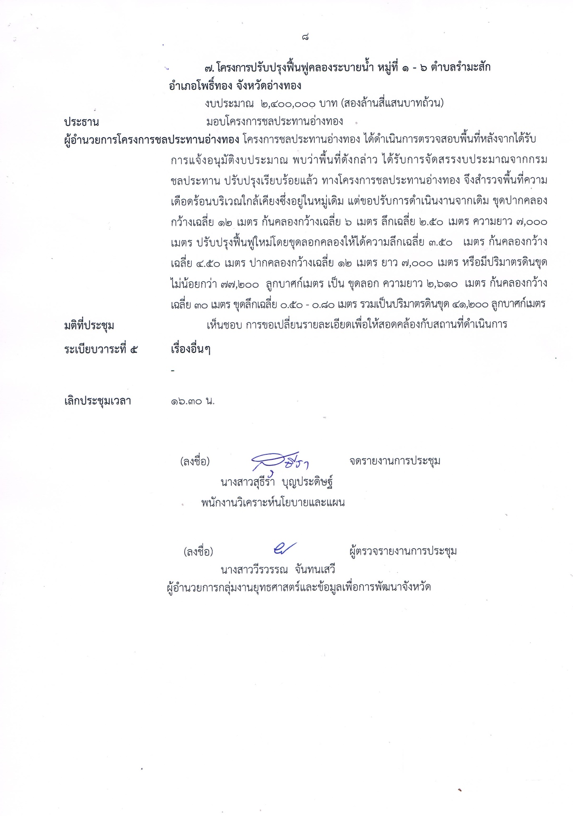

(ลงชื่อ) ผู้จดรายงานการประชุม

นางสาวสุธีรา บุญประดิษฐ์

พนักงานวิเคราะห์นโยบายและแผน

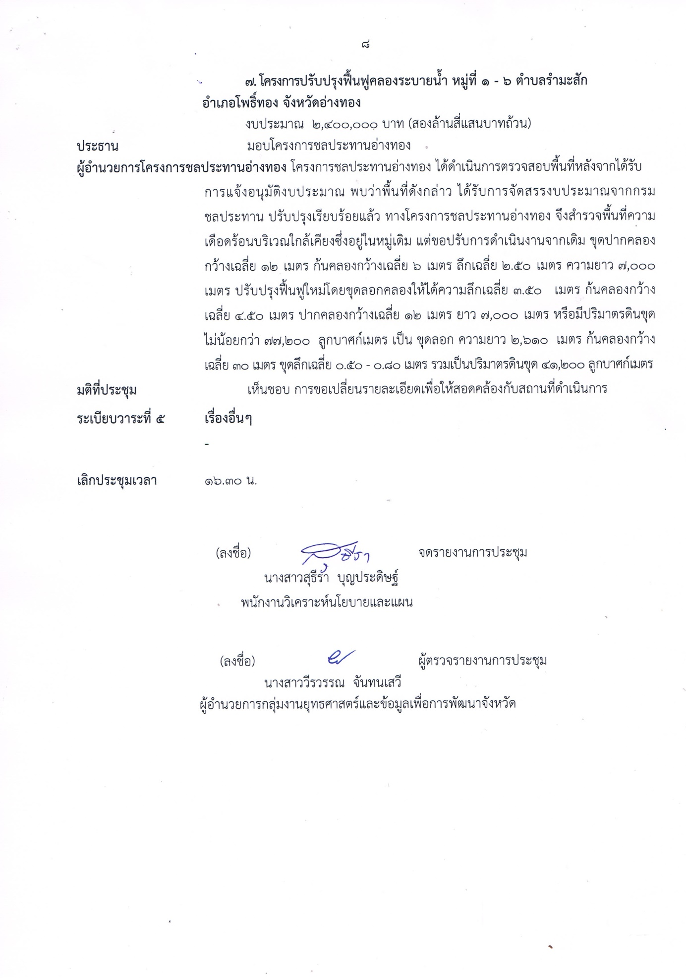

(ลงชื่อ) ผู้ตรวจรายงานการประชุม

นางสาววีรวรรณ จันทนเสวี

ผู้อำนวยการกลุ่มงานยุทธศาสตร์และข้อมูลเพื่อการพัฒนาจังหวัด